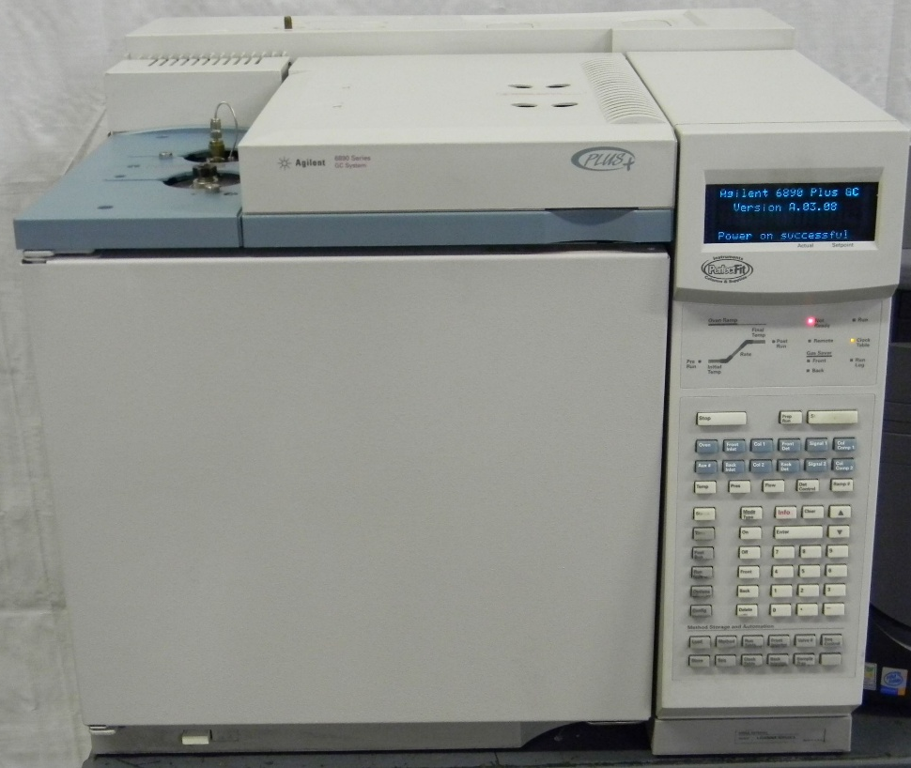
مشخصات دستگاه GC-FID
Agilent (USA) | نام شرکت و کشور سازنده
6890N | مدل
HP-5, DB-23 | ستون ها موجود
آنالیز کمی ترکیبات آلی – آنالیز کمی اسیدهای چرب (غیر از ایزومرهای فضایی) | کاربرد

کارشناس آزمایشگاه تجزیه دستگاهی | کارشناس مسئول دستگاه:
- | میزان تحصیلات:
 | آدرس الکترونیکی:
33052586 | شماره تلفن:

کلیه دانشجویان تحصیلات تکمیلی، اعضای هیئت علمی دانشگاهها و مراکز آموزشی و پژوهشی و نیز متقاضیان بخشهای خصوصی (صنعتی و تولیدی) سراسر کشور میتوانند نمونههای خود را به همراه فرم درخواست آنالیز تکمیل شده و فیش بانکی با در نظر داشتن نکات ذیل به آدرس آزمایشگاه مرکزی پست نمایند و پس از طی مراحل نوبت بندی و انجام آنالیز، نتایج به یکی از روشهای پست، فاکس، حضوری و یا ایمیل به آدرس متقاضی ارسال خواهد شد.
نکات مهم:
- شماره گذاری و بسته بندی صحیح نمونه ها بر عهده متقاضی می باشد.
- لازم است قبل از دریافت نتایج، هزینه آنالیزها به شماره حساب 1703065879 به شناسه 29611470 به نام درآمدهای آزمایشگاه مرکزی دانشگاه زنجان واریز و به آزمایشگاه تحویل و یا اسکن فیش واریزی به آدرس مربوطه ارسال گردد.
- نمونهها پس از انجام آنالیز حداکثر به مدت 20 روز در آزمایشگاه نگهداری میشوند و پس از این مدت، آزمایشگاه هیچ گونه مسئولیتی در قبال نگهداری آنها ندارد.
- مدت زمان پاسخ دهی 7 روز کاری پس از دریافت نمونه می باشد.
- متقاضی باید ماهیت شیمیایی نمونه و حلال مورد استفاده در ساخت محلول ها را اعلام کند. در ضمن متقاضی باید متعهد شود در صورت آلودگی نمونه به هرگونه مواد دیرجوش (دمای بالای 300 درجه سانتیگراد) که باعث آسیب به دستگاه شود، خسارت وارده را جبران نماید.
- Material Safety Data Sheet (MSDS) و روش امحاء نمونه در هر یک از موارد ارسال گردد.

آدرس: زنجان- بلوار دانشگاه - دانشگاه زنجان – دانشکده علوم- آزمایشگاه تجزیه دستگاهی
کدپستی:38791-45371 تلفن: 02433052591 و دورنگار: 02433052477
ساعت کار پذیرش حضوری: روزهای شنبه از ساعت 30/8 الی 14

دانشگاه زنجان – آزمایشگاه مرکزی کد مشتری: تاریخ:
نام و نام خانوادگی: شماره تلفن/فکس: نام استاد راهنما:  کد ملی: تلفن همراه: شماره تماس:  نام شرکت/سازمان/دانشگاه: آدرس الکترونیکی:  آدرس پستی: |  |  | مشخصات درخواست کننده:  مشخصات متقاضی:
تعداد کل نمونه: ماهیت کلی نمونه:  خلوص ماده: خالص ناخالص  حلال نمونه: |  |  | مشخصات نمونه:
حدود غلظت جزء یا اجزای مورد نظر: |  | ترکیبات قطعی و احتمالی موجود:
حساسیت نمونه به نور حرارت رطوبت شرایط نگهداری دما و فشار................

سمی فرار قابل اشتعال محرک دستگاه تنفسی قابل جذب از طریق پوست نانوسایز

سایر خطرات احتمالی...................
ایمنی:
اقدامات ایمنی لازم در هنگام کار با ماده مورد نظر:
برآورد کل هزینه:
مبلغ کل: | مجموع هزینهها ریال  تخفیف ریال | هزینه آمادهسازی نمونه ریال  هزینه آزمون ریال
فیش بانکی به مبلغ.................................به شماره..........................................ضمیمه میباشد.

نام متقاضی:
تاریخ و امضا:

پیوست: فرم درخواست آنالیزGC-FID شماره درخواست:

